**Тема**: «Дикие животные и их детеныши»

**Цели**: закрепить знания детей о диких животных: их названиях, внешних признаках, повадках, названия детенышей диких животных;

закрепить в речи детей словосочетания, определения; составление рассказа о животных;

развивать речь, внимание, память;

воспитывать любовь к животным.

*Оборудование:* полоски бумаг разного цвета, иллюстрации диких животных и их детенышей, силуэты диких и домашних животных, индивидуальные карточки с животными.

**1.Организационный момент**

На столе лежат полоски разного цвета (рыжая, белая, черная, красная, серая)

Выбрать ту полоску, которая напоминает вам шерсть животного.

**2. Введение в тему**

- Ребята, послушайте загадки и отгадайте их.

* Рыжая, хитрая, а кур таскает (лиса).

*Под соснами, под елками живет клубок с иголками (еж).

*Быстрый маленький зверек по деревьям скок-поскок (белка).

*Меховая шубка, длинные ушки (заяц).

*Кто зимой холодной ходит злой голодный? (волк).

*Летом по лесу гуляет, зимой в берлоге отдыхает (медведь).

(Каждый, кто отгадает, берет картинку и выставляет на доске).

Выучить загадку по выбору.

**3.Беседа с учащимися.**

- Как можно назвать всех, одним словом?

- Почему они называются дикими?

- Что общего у диких животных?

(морда, уши, туловище, хвост, лапы, шерсть).

- В каких домах живут дикие животные?

- Чем питаются дикие животные?

**4. Изучение нового материала**

**а)** Знакомство с детенышами диких животных

**Дидактические игры:**

**«У кого кто?»**

У медведя - …, у волка - …, у зайца - …, у белки - …, у ежа - ….

**«Назови маму»**

Медвежонок *у медведицы*, лисенок у …, зайчонок у …, бельчонок у …, ежонок у …, волчонок у ….

**б) Индивидуальная работа с карточками**

Ученики получают карточки, на которых изображены силуэты животных.

*Задание:* найти силуэты диких животных и заштриховать.

**волк корова**

**заяц**

**коза лиса**

- Каких животных вы заштриховали?

- Сегодня мы с вами должны составить рассказ про этих животных.

**5. Физкультминутка**

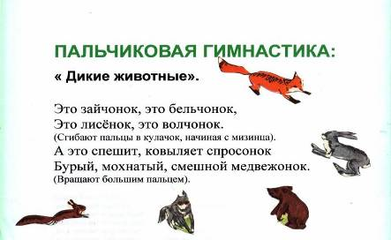

**6. Составление описательного рассказа о диком животном.**

*Дети проговаривают четверостишие.*



*Говорим всегда красиво,*

*Смело и неторопливо,*

*Ясно, четко говорим,*

*Потому что не спешим!*(Дети выбирают животное, которое будут описывать).

Название.

Где живет?

Жилище.

Внешний вид.

Чем питается?

Детеныши.

Заяц.

Заяц живет в норе. У него длинные уши и вытянутая мордочка, задние лапы намного длиннее передних. Поэтому заяц очень быстро бегает и скачет. Шкурка у зайчика мягкая, теплая. Зимой она белая, а летом – серая, он линяет. Он питается травой, корой, капустой, морковкой.

Весной у зайчика появляются зайчата.

**(**Ученики повторяют рассказ)

7. **Найдите животных.**

(Учащиеся получают индивидуальные карточки).

- Каких животных нарисовал художник? Обведите.

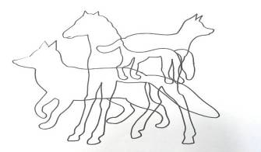

- Какое животное лишнее? Почему?

**8. Итог урока**

- Что нового узнали на уроке?

- Назовите детенышей диких животных.

- Про каких животных составляли рассказ?

Список литературы:

1.З.К. Агранович «Для преодоления лексико-грамматического недоразвития речи у дошкольников с ОНР»

2.С.Н. Шаховская «Занятия логопедов в детском саду для детей с нарушениями речи»

3.Л.Е. Кыласова «Развитие речи: конспекты занятий с детьми старшего дошкольного возраста»